## 概述

### 相关插件

主要插件如下：

◆Drill_LayerReverseReflection 行走图 - 图块倒影镜像

◆Drill_LayerSynchronizedReflection 行走图 - 图块同步镜像

通过该插件，你可以将地图中的玩家、玩家队员、事件都反射出来。

可以去示例中的 镜像管理层 看看效果。

### 快速区分

**镜面：** 指能反射出镜像的表面。

**镜像：** 指镜面反射出的形象。

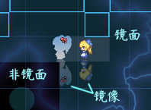

由于地图中的地板大部分是完全光滑镜面，所以你很可能会忽视镜面的存在。

### 名词索引

以下你可以按住ctrl键点击下面的词，可以直接定位到想了解的名词：

|  |  |
| --- | --- |
| 基本结构 | 镜像 镜面 不反射镜像 透明同步 毛玻璃效果 |
| 图块倒影镜像 | 倒影镜像 |
| 图块同步镜像 | 同步镜像 镜像边 等距同步 单行同步 |
| 其他 | 性能消耗 |

## 游戏硬性机制

### 图块倒影镜像

**高度反射：**

倒影镜像可以反射跳跃高度、花盆高度。

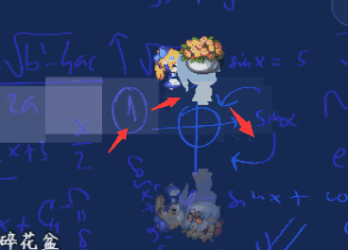

**行走图支持：**

倒影镜像可以适应 多帧行走图、GIF动画序列，并反射出一致的倒影图像。

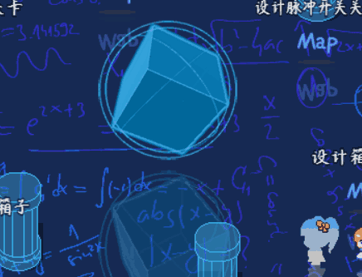

**新事件镜像：**

新复制的事件（炸弹）也能拥有镜像，且默认镜像为开启状态。

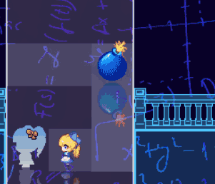

**支持地图循环边界：**

倒影镜像在经过地图循环边界时，能正常反射镜像。

（旧插件的镜像消失bug已在插件v1.9中被修复）

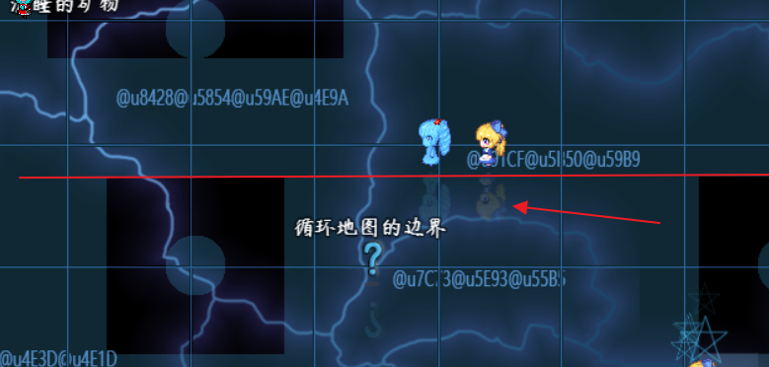

**不支持行走图滤镜：**

镜像不能反射行走图的滤镜效果。

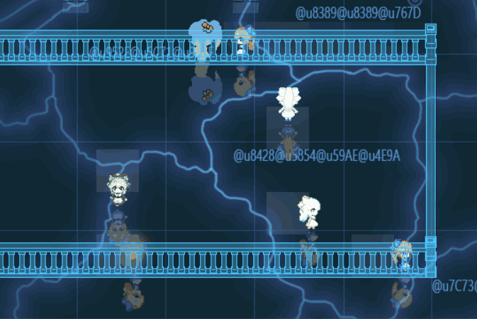

**镜子里的事件：**

你可以通过插件指令，设置 事件透明 但是 镜像不透明，看起来像在镜子中一样。

（可见 透明同步 ）

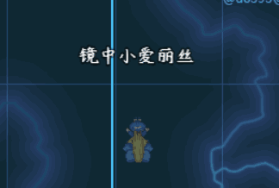

**毛玻璃效果：**

倒影镜像可以开启毛玻璃效果，使得反射的镜像变模糊。

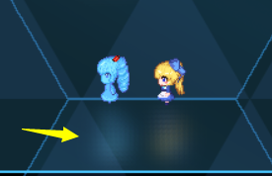

### 图块同步镜像

**镜像边：**

同步镜像必须指定地图中的一条反射边。

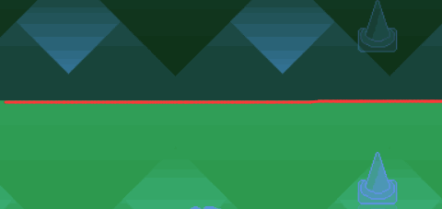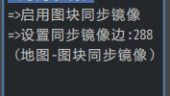

**朝向对称：**

朝向镜面时（朝向上或下），反射的行走图朝向是相反的。

（部分静态的物体，其朝向反射后并不会变，需要用 锁定朝向 的功能，防止镜像反射不一致。）

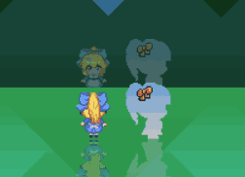

**遮挡对称：**

镜像的遮挡关系与原行走图 相反。

（这个细节太难发现了，2.0版本的插件才修复）

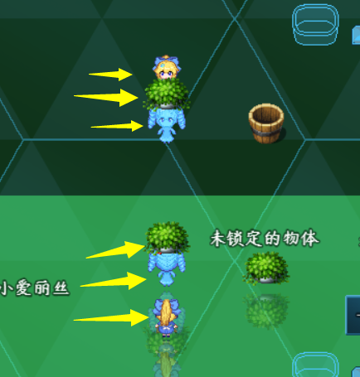 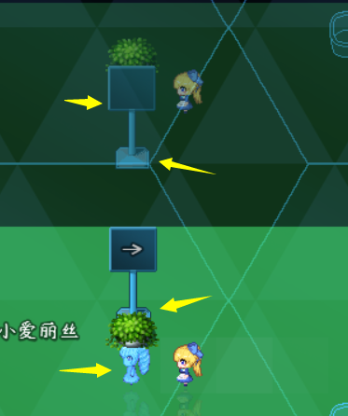

**高度反射：**

同步镜像可以反射跳跃高度、花盆高度。

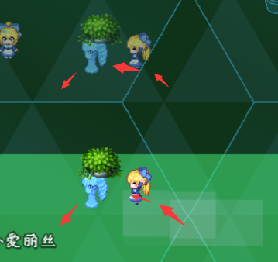

**新事件镜像：**

新复制的事件（炸弹）也能拥有镜像，且默认镜像为开启状态。

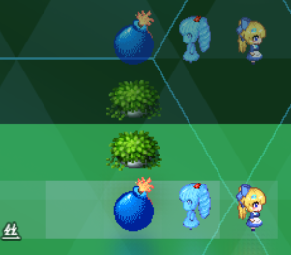

**不支持行走图滤镜：**

镜像不能反射行走图的滤镜效果。

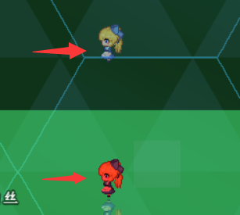

**镜子里的事件：**

你可以通过插件指令，设置 事件透明 但是 镜像不透明，看起来像在镜子中一样。

（可见 透明同步 ）

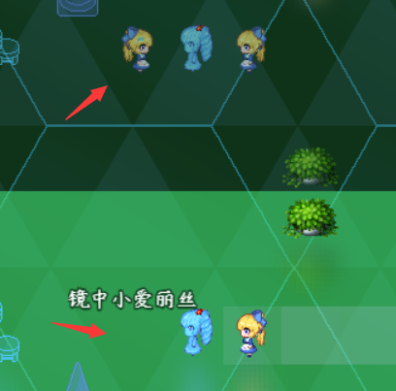

**毛玻璃效果：**

同步镜像可以开启毛玻璃效果，使得反射的镜像变模糊。

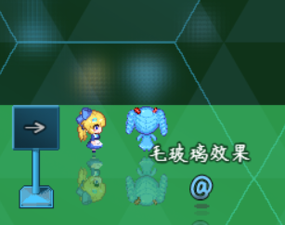

## 镜像

### 定义

#### 1）基本定义

**镜像：**指镜面反射出的行走图形象。

**倒影镜像：**指镜面在行走图脚下反射出的倒影。

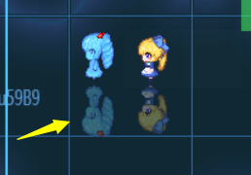

**同步镜像：**指镜面在特定的一条边反射出的垂直对称镜像。

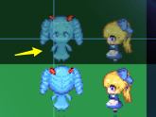

#### 2）同步镜像 与 倒影镜像 组合

两种镜像是可以组合使用的，但是并不会叠加，如下图，同步镜像的脚下没有倒影镜像。

（现实生活中，两个垂直的镜面，能够形成三个镜像。）

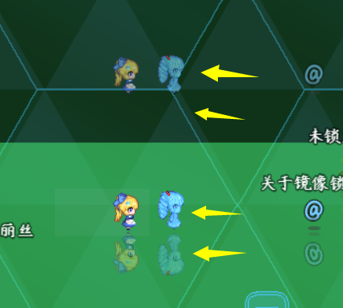

### 镜像开关

#### 1）不反射镜像

不反射镜像 指行走图本体能显示，但是相关的 倒影镜像、同步镜像 不显示。

（可以通过 插件指令 或 事件注释 修改，具体去看插件中的指令。）

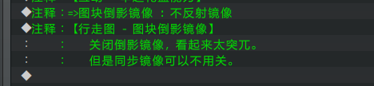

如下图，标牌的 倒影镜像 是被关闭的，因为其倒影镜像极其突兀。

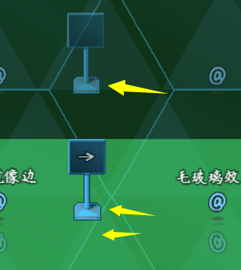

#### 2）透明同步

透明同步 指镜像与事件的透明度 始终保持一致 的状态，默认的透明同步是开启的。

注意，“透明同步”与“同步镜像”是两个独立的概念。

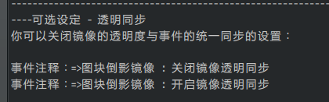

你可以关闭 透明同步，使得 事件自己不可见，但是能反射出镜像。

以此看起来像是在镜子中一样。

 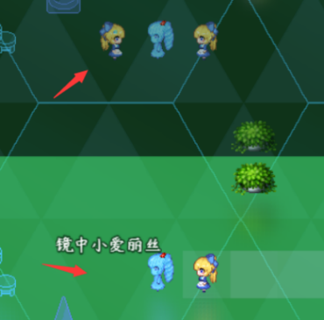

注意，你需要先 关闭透明同步，再设置事件 透明度0 或 开启透明状态 。

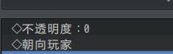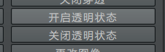

### 图块同步镜像特点

#### 1）镜像边

镜像边指 同步镜像 中，反射的边线基准。

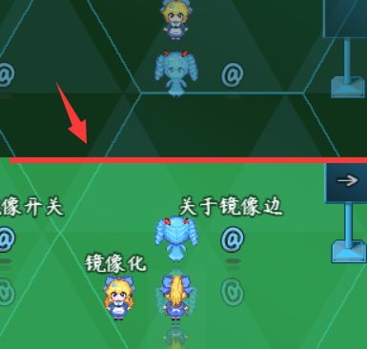

必须在地图备注中设置基准，也可以使用插件指令修改。

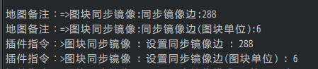

使用 (图块单位) 设置镜像边时，图中第6个图块的下方为反射的线。

像素单位则为 6*48 = 288像素。

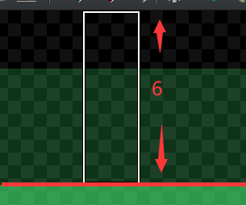

注意，整个地图，只能有一条镜像边。

这意味着，镜子的摆放位置限制比较大，比如： 同步镜像的镜子 。

#### 2）反射模式

**等距同步：**根据 镜像边 的垂直距离，对称显示镜像。

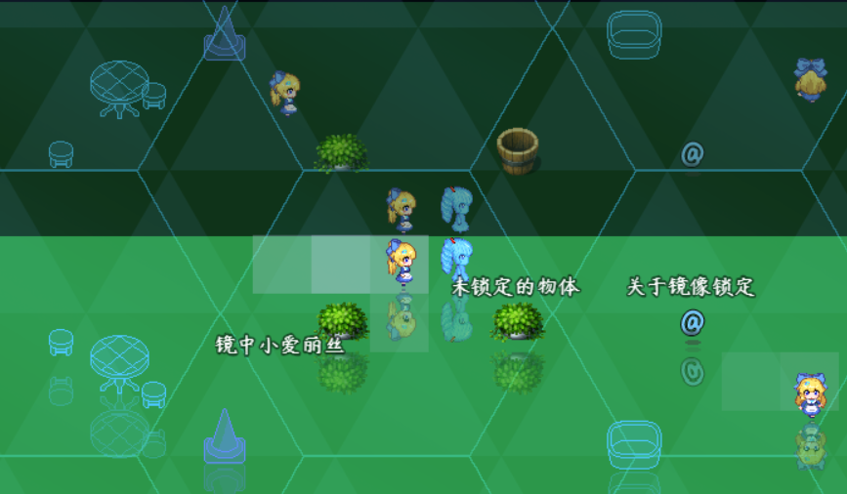

**单行同步：**根据 镜像边 的Y轴位置，所有显示的镜像都被安排在同一行。

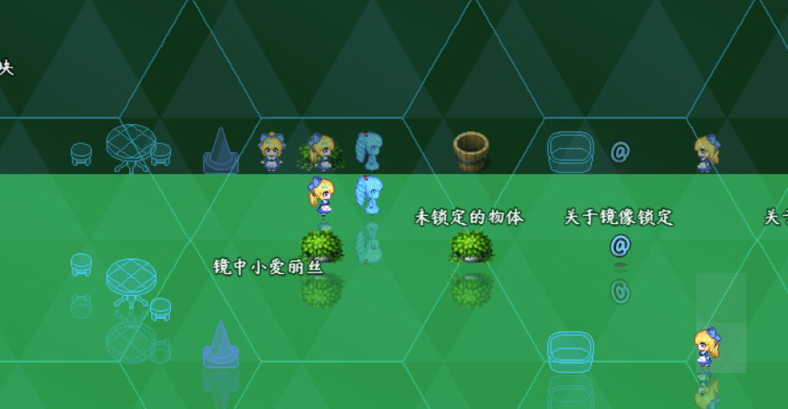

### 性能消耗

#### 1）高消耗

该插件性能消耗较高，会稍微影响游戏速度。

因为设置后，所有事件具有两个的图像，一个标准行走图，一个镜像。

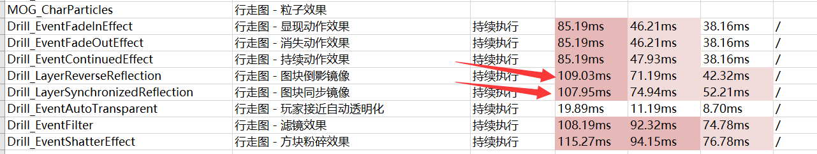

由于镜像的相当于行走图翻倍，显现动作效果等行走图相关插件 的消耗也因此提高了。

#### 2）关闭全部镜像

未开镜像的地图中，镜像是不工作的，所以不会对游戏造成额外消耗。

由于示例中全程开 倒影镜像，消耗占100ms左右，所以显得插件消耗特别高。

而一般的游戏中，你只要留意在特定的地图中才开镜像（通过地图备注开启/关闭镜像），就能比较完美地避免大部分不必要的消耗。

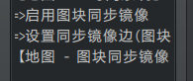

## 镜面

### 定义

#### 1）基本定义

**镜面：**指能显示反射镜像的表面。

也可以反着理解，地图中未遮挡住镜像的表面部分。

（因为镜像不可见，并不代表镜像不存在。）

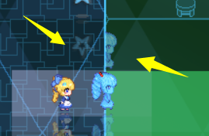

#### 2）毛玻璃效果

倒影镜像和同步镜像，可以分别控制毛玻璃效果开关。

 

毛玻璃本质上是在镜像的基础上额外添加一层模糊滤镜。所以毛玻璃效果会额外造成性能消耗。

如果开了镜像的地图已经很卡了，建议关闭毛玻璃效果，减少系统计算负担。

### 配置镜面（图块）

#### 1）标记绑定

镜面的基本设置有下面两种，设置图块标记和设置区域标记。

镜像设置中用的图块R区域比较多，你需要用表格分类，不要与其他区域用重了，去看看“关于插件与图块R占用说明.xlsx”。



图块标记对应图块的地形标志，如果标志对应上了，这个地形将会成为镜面。

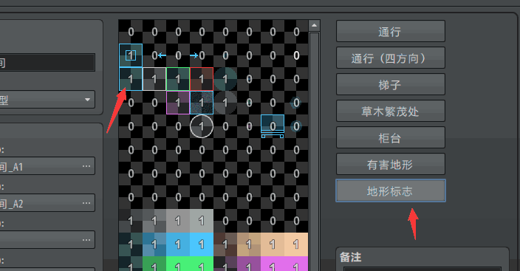

区域标记对应区域的标记信息，如果区域对应上了，这个区域将会成为镜面。

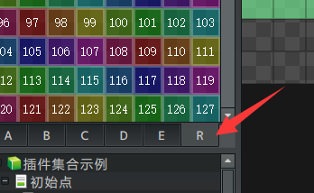

#### 2）地图绘制

确定图块后，在地图上画图块，即可完成镜面。（下图为同步镜面的设置）

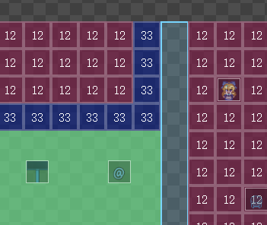 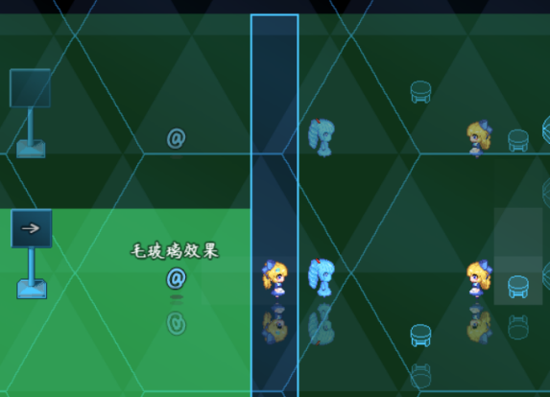

#### 3）图块镜面局限性

示例的图块非常鲜明，都是 正方形 图块。细节不多。

所以看起来镜面很容易做。

然而，比较复杂的场景镜像，用图块画就很突兀了。（陆地部分也反射出了图像。）

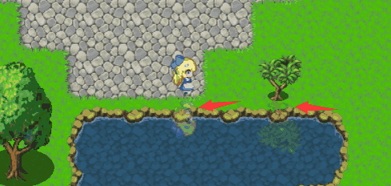

同步镜像也存在此问题：（只要一小块镜面的反射，却整个图块都反射了。）

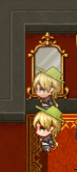

解决方法也是有的，用新图块盖住，比如：设计河流倒影 。

### 配置镜面（自定义资源）

#### 1）自定义镜面资源

整张地图的镜面可以直接自定义绘制，并配置到相应的地图中。

（资源路径在：/img/Map__reflection）

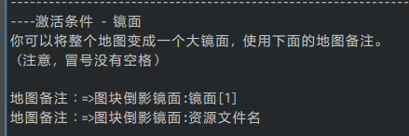

镜面中，白色 是镜面的反射面，黑色和透明 都为镜面的遮挡面。

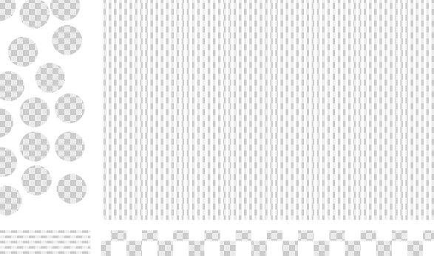 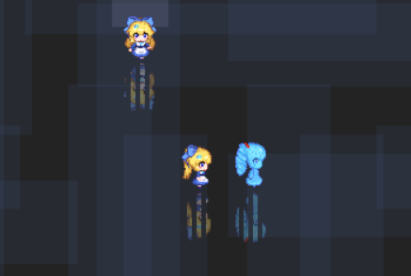

需要注意的是，镜面的尺寸，必须与地图的尺寸一致。

比如地图为 20x15 的图块大小，那么你就必须配置足够大的像素图片：

图片宽 20 x 48 = 960像素

图片高 15 x 48 = 720像素

具体设计方法，可以去看看：设计墙镜 。

#### 2）相关扩展

你如果对镜面的模糊程度、形状等有更高的要求，可以直接画一张非常大的遮罩图，用于整个地图的镜面反射深度情况，原理与“如何制作优秀的光影效果”相似。

（关于如何画阴影，这个帖子有详细介绍哦！）

<https://rpg.blue/forum.php?mod=viewthread&tid=388527&extra=page%3D1%26filter%3Dtypeid%26typeid%3D483>

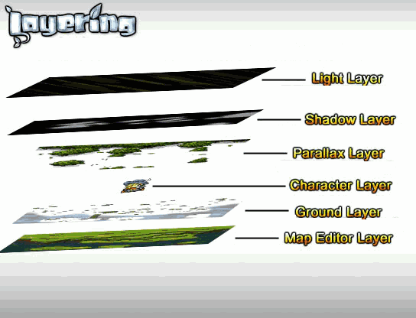

## 从零开始设计（DIY）

### 设计河流倒影

#### 1. 设置一个目标

这里准备绘制一个河流的倒影。

按照简单的图块倒影方法可以配置镜面，见：配置镜面（图块）。

但是，由于示例的图块非常鲜明，都是 正方形 图块。细节不多。

而真实要画河流倒影时，那么情况就比较复杂了。

#### 2. 图块绘制镜面

在考虑更多细节前，先把图块镜面画上。

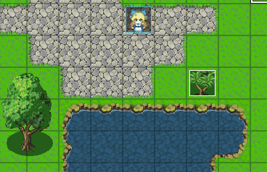

铺上区域。

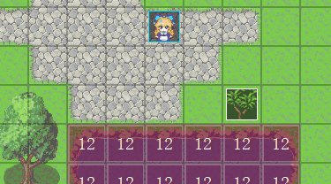 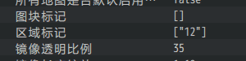

陆地部分也反射出了图像，这里本不应该出现图像。



#### 3. 绘制遮挡图块

这个时候，可以用ps将地形截取成图块，使用处在上层的图块来遮挡阴影。

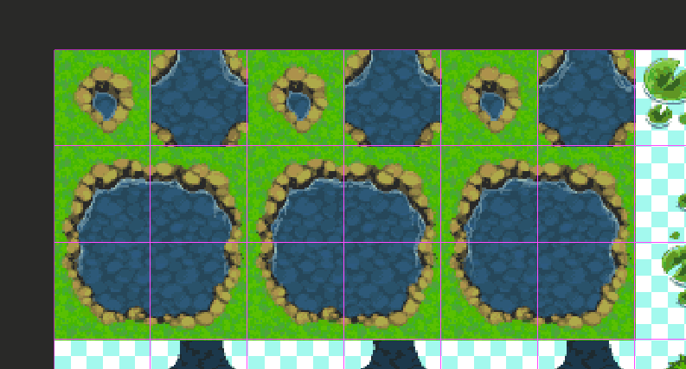

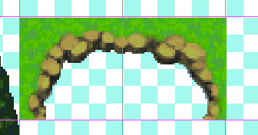 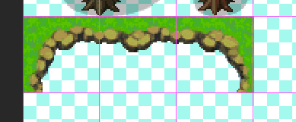

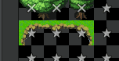

铺上之后就，看不出任何痕迹。而实际上，已经起到遮挡阴影的效果了。

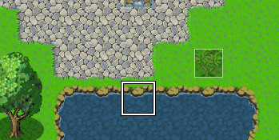

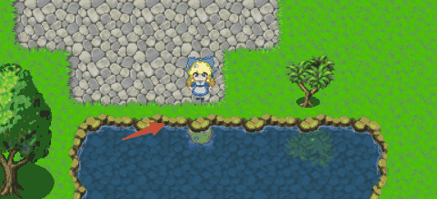

除了倒影镜像，同步镜像也可以通过这个方式，绘制镜子。

### 设计墙镜

#### 1. 设置一个目标

这里准备绘制一个墙镜的同步镜像。

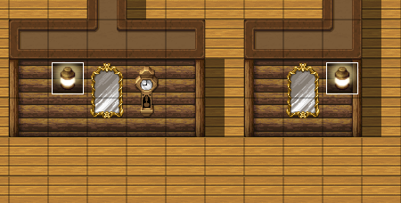

使用前面的设计方法 设计河流倒影 可以实现，但这里介绍另一个画镜面的方法。

#### 2. 自定义镜面资源

下图的地图中，有两个镜子，图块宽21，高18。

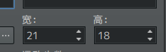

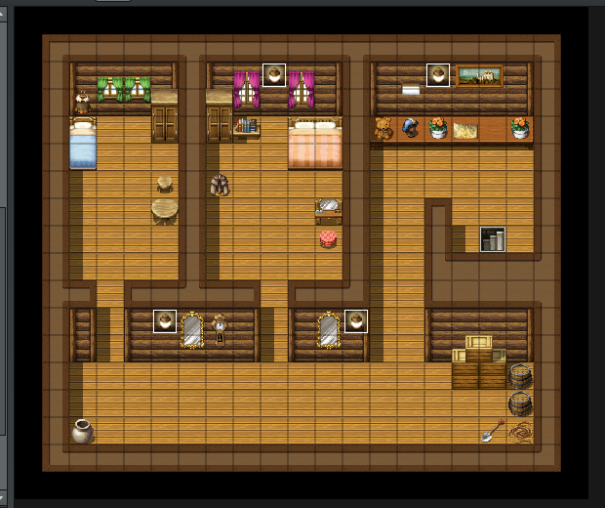

经过计算，需要配一个自定义镜面：

图片宽度 21 x 48 = 1008像素

图片高度 18 x 48 = 864像素

在ps中，建立一个 1008 x 864 的图片。

去掉图片的背景，并把 ps中的网格线（紫红色的网格，48像素）打开。

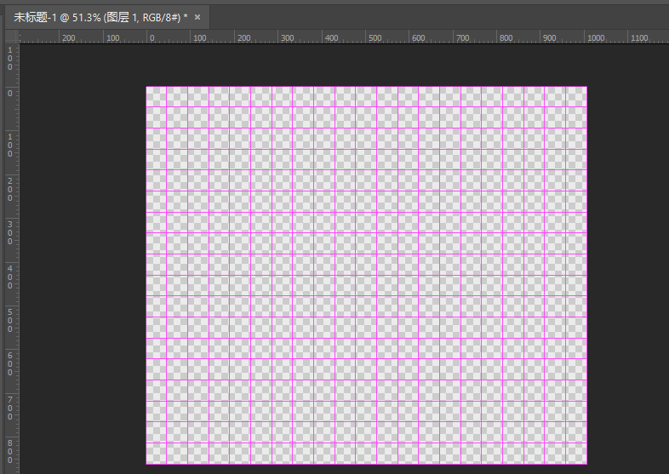

查看游戏编辑器中，右下角的图块位置标记。

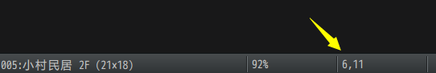

先将背景涂黑，再将两个图块涂白。

（不涂黑也可以，这里只是演示方便）

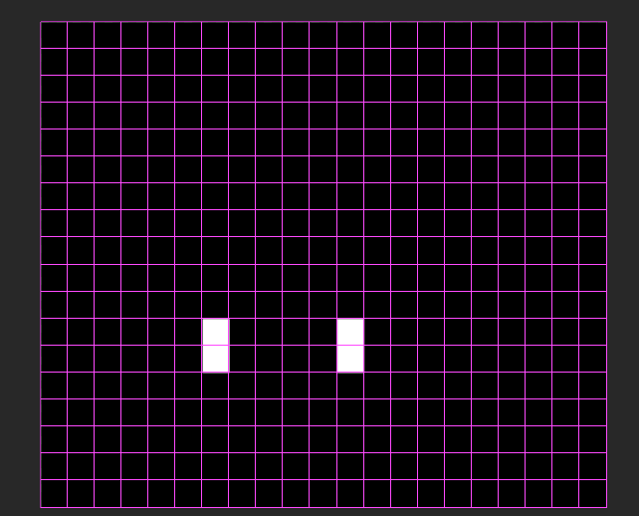

存储文件，放到 /img/Map__reflection 文件夹下。

在插件中，配置镜面。

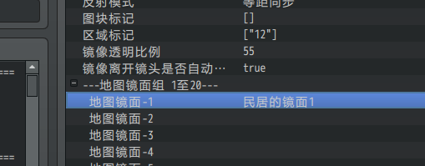

然后在地图中，添加地图备注：

=>图块同步镜像:启用

=>图块同步镜像:同步镜像边(图块单位):13

=>图块同步镜面:镜面[1]

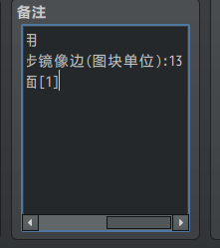

注意，地图备注里面“图块同步镜像”和“图块同步镜面”，仔细核对备注指令，不要把文字搞混淆了。

备注设置后，可以看到图中的镜像成功反射了。

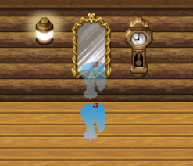

#### 3. 镜面资源修正

现在镜面可以完全自定义了，只需要改镜面图片的黑白即可。

将图块中的镜子打开，涂黑周围圈。

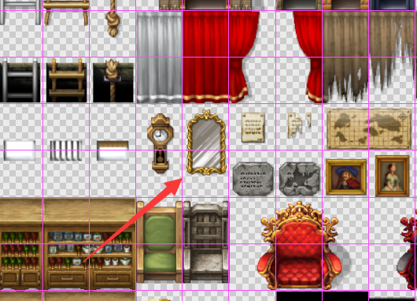

设置半透明，然后设置画笔，“清除”模式，黑边。

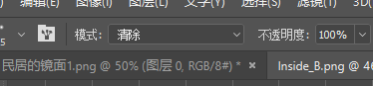

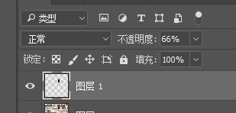 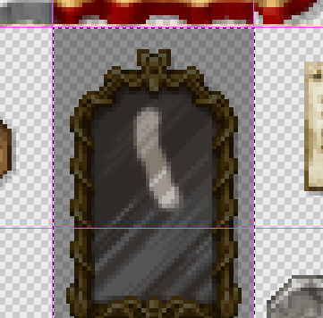

只留镜子的反射面，其他的全部涂黑。

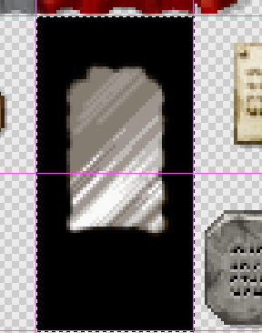

然后把这个画好的黑框放到 镜面 中，保存。

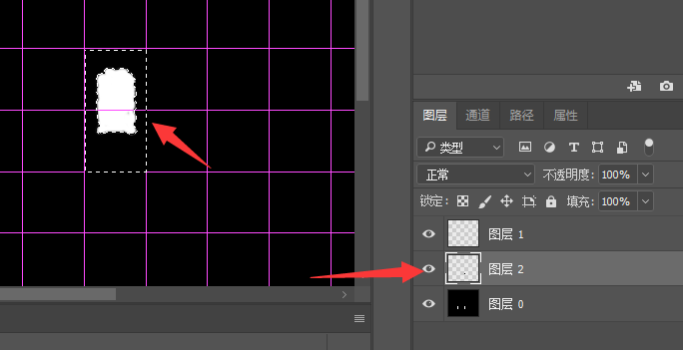

在游戏中测试，可以正常看到反射出来的镜子效果了。

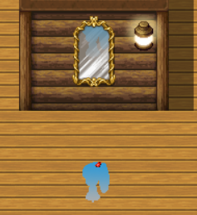 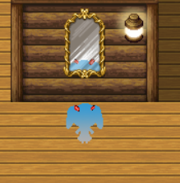

通过自定义镜面这种方式，可以画很多东西的镜面，比如：地面的积水、寒冰地面、巨大的玻璃镜子、汽车的反射镜子等。

#### 4. 同步镜像的镜像边

这里有一个比较麻烦的地方：**每个地图的镜像边只有一条**。

如果你的镜子是这样设计的，那么你必须在经过中间位置时，立即修改地图的镜像边，确保上面和下面的镜子都能反射出正常的同步镜像。

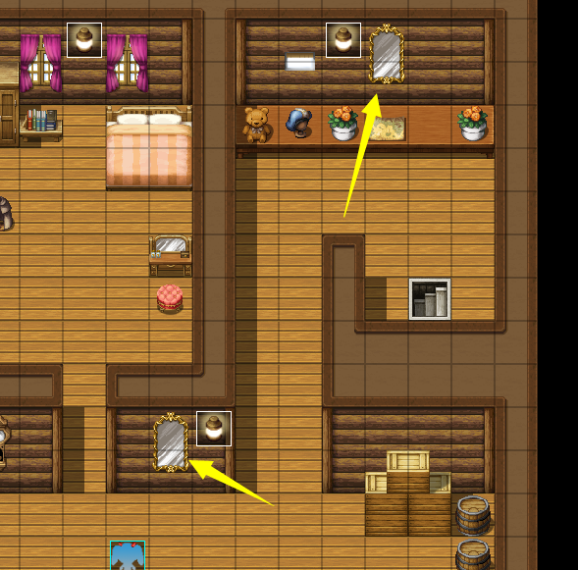

## 常见问题（FAQ）

### 如何保证一体化事件的镜面反射

|  |  |
| --- | --- |
| **问题名称** | 如何保证一体化事件的镜面反射 |
| **问题图示** |  |
| **问题描述** | 1. 如图被切成了九个事件，最下面三个事件才能成功反射镜面 2. 反射的镜像显然是被切断的，无法接上后面的图像。 |
| **原理解析** | 此问题与你的事件设计方式有关。  > 如果你设计的一体化事件是**平躺**在图块上，那么最好直接关闭倒影反射。    > 如果你设计的一体化事件是**垂直**在图块上，那么可以画个大行走图来解决问题。  画大行走图的方法，可以去看看 ”7.行走图 > 关于行走图与图块.docx”。 |
| **解决方案** | 设置不反射镜像。  或者改成单独的大行走图。 |